**BILLING CORE CUSTODY**

## BILLING CORE CUSTODY

### **Type 1**

Ini klien yang hanya punya Safekeeping Fee, Transaction Handling, dan VAT.

Contoh Billing:

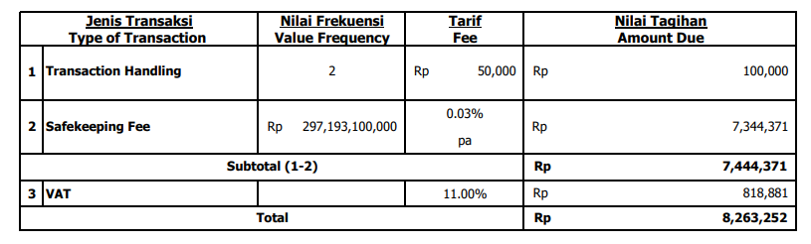

Catatan:

* Klien/Customer kita adalah PT Pacific Capital Investment.
* PT Pacific Capital Investment ini memiliki beberapa produk obligasi, dimana uang pembelian produk tersebut disimpan dalam Kustodian Danamon.
* Kustodian akan melakukan penagihan biaya jasa penyimpanan uang/investasi terhadap PT Pacific Capital Investment.
* Jadi kita akan membuat billing statement terhadap PT Pacific Capital Investment, dengan rincian fee yang berlaku.

Transaction Handling:

1. Nilai frekuensi didapat darimana?
2. Nilai tarif/fee sebesar 50.000 itu darimana? Apakah bersifat parameterize
3. Nilai tagihan dari Transaction Handling adalah hasil kali dari nilai frekuensi dengan tarif/fee

Safekeeping Fee:

1. Nilai frekuensi 297.193.100 itu didapat darimana? Itu didapat dari data terakhir pada bulan berjalan * market price (Akumulasi dari banyaknya Security yg dimiliki)
2. Nilai Fee 0.03% didapat darimana? Apakah bersifat parameterize?
3. Nilai 7.344.371 adalah hasil **=SUM(H7:H159)** atau Total SKFee

Subtotal:

* Adalah penjumlahan dari Transaction Handling dengan Safekeeping Fee

VAT:

* Nilai fee 11% didapatkan darimana? Apakah bersifat parameterize?

Total Keseluruhan:

* Total = Subtotal + VAT

### Type 2

Mirip sama type 1 tapi dia ada **minimum fee**.

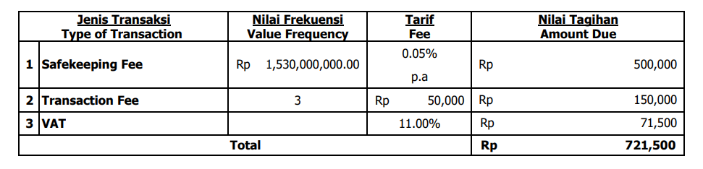

Safekeeping Fee :

* Nilai frekuensi 1.530.000.000 berasal dari kolom **TotalValueBaseCcy** pada tanggal terakhir pada bulan tersebut.
* Tarif 0.05% itu bersifat parameterize atau general?
* Nilai tagihan 500.000 berasal dari penjumlahan nilai fee (kolom FEE). Tetapi ada pengecekan setelahnya, yakni jika hasil penjumlahan FEE itu kurang dari 500.000, maka nilai tagihan adalah 500.000, dan jika nilai tagihan lebih dari 500.000, maka nilai tagihannya adalah hasil penjumlahan Fee nya.

Transaction Fee :

* Nilai frekuensi 3 berasal dari sheet SKTRANS, dimana dilihat dari PortfolioCode nya (ini di filter berdasarkan PortfolioCode). Contohnya PortfolioCode nya adalah **16NUII**.
* Tarif 50.000 berasal darimana?
* Nilai tagihan berasal dari perhitungan 3x50.000 = 150.000

VAT :

* Tarif 11% berasal darimana?
* Kita jumlahkan dulu nilai Safekeeping Fee + TransactionFee, setelah itu baru kita kalikan dengan Tarif 11%, dapatlah kita nilai 71.500

Total :

* Nilai total billing berasal dari Safekeeping Fee + Transaction Fee + VAT = 721.500

### **Type 3**

Hanya ada **Safekeeping fee**.

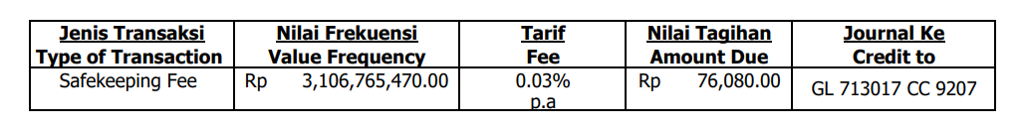

Safekeeping Fee :

* Nilai Frekuensi 3.106.765.470 berasal dari nilai terakhir (tanggal terakhir pada bulan tersebut) kolom **Capital Value**.
* Nilai Tarif berasal darimana? Apakah parameterize?
* Nilai tagihan berasal dari penjumlahan kolom **SK Fee**
* Nilai journal ini berasal darimana?
* Disini tidak ada operator, jadi nilai tagihan tidak berasal dari perhitungan dari nilai frekuensi dengan tarif

### Type 4

Transaction fee dipisah karena perbedaan norek debit (EB itu transaksi dan Itama itu Safekeeping).

**EB**

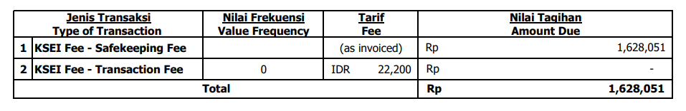

KSEI Fee – Safekeeping Fee :

* Nilai tagihan 1.628.051 berasal darimana? Berasal dari sheet **SK KSEI** pada kolom **FEE**. Tidak ada perhitungan.

KSEI Fee – Transaction Fee :

* Nilai frekuensi 0 berasal darimana? Karena nilai tersebut akan berubah sesuai jumlah transaksi
* Tarif 22.200 berasal dari mana? Apakah parameterize
* Nilai tagihan apakah berasal dari perhitungan 0 x 22.200 ? **Iya**

**Itama**

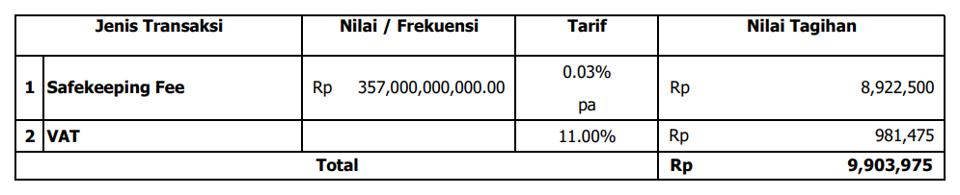

Safekeeping Fee :

* Nilai 357.000.000.000 berasal darimana? Berasal dari sheet outstanding, nilai pada tanggal terakhir kolom TotalValueBaseCcy
* Tarif 0.03% berasal darimana? Apakah bersifat parameterize
* Nilai tagihan berasal darimana? Dari penjumlahan total kolom SK FEE

VAT :

* Tarif 11% berasal darimana? Apakah parameterize
* Nilai tagihan 981.475 berasal dari perhitungan 8.922.500 x 11%

### Type 5

Ada yang **Safekeeping Fee** dan **Safekeeping KSEI** saja.

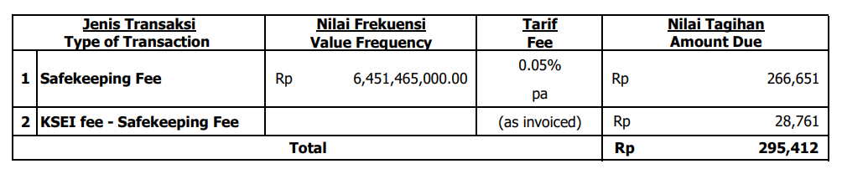

Safekeeping Fee :

* Nilai Frekuensi 6.451.465.000 berasal darimana?
* Nilai tarif 0.05% darimana? Apakah parameterize?
* Nilai tagihan 266.651 berasal dari penjumlahan kolom **SK Fee**

KSEI fee – Safekeeping Fee :

* Nilai tagihan 28.761 berasal dari sheet **SK KSEI**, dan kolom **SK KSEI**
* Apa maksud **as invoiced?**

### Type 6

Ada yang Safekeeping Fee, Transaksi BI-SSSS, Transaksi KSEI, Safekeeping KSEI (untuk nasabah baru transfer asset).

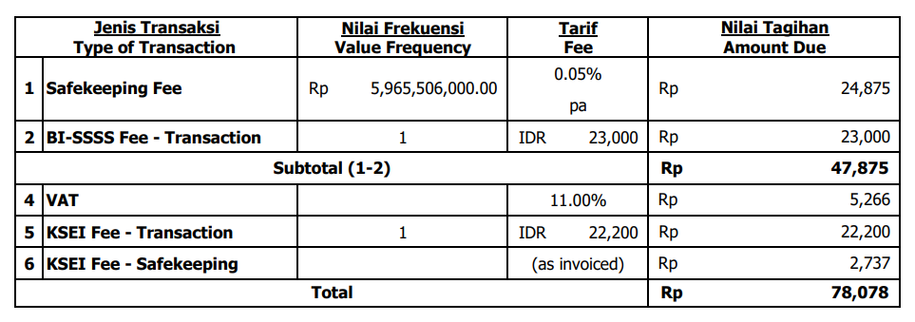

Safekeeping Fee :

* Nilai Frekuensi 5.965.506.000 berasal darimana? Dari sheet Outstanding kolom **TotalValueBaseCry** tanggal terakhir pada bulan tersebut.
* Tarif 0.05% berasal darimana?
* Nilai tagihan 24.875 berasal darimana? Berasal dari sheet Outstanding penjumlahan kolom **SK Fee**

BI-SSSS Fee – Transaction :

* Nilai frekuensi 1 berasal darimana?
* Tarif 23.000 berasal darimana? Apakah bersifat parameterize?
* Nilai tagihan 23.000 adalah hasil perkalian antara nilai frekuensi dengan tarif

VAT :

* Tarif 11% berasal darimana?
* Nilai Tagihan untuk VAT didapatkan dari hasil perkalian Subtotal (1-2) x 11%

KSEI Fee – Transaction :

* Nilai frekuensi 1 didapat darimana?
* Tarif 22.200 berasal darimana? Apakah parameterize?
* Nilai tagihan berasal dari perkalian antara nilai frekuensi dengan tarif

KSE Fee – Safekeeping :

* Nilai tagihan 2.737 didapatkan darimana? Didapatkan dari sheet SK KSEI kolom R

### Type 7

Mirip dengan type 5, tetapi dengan VAT dan 3 bulan sekali.

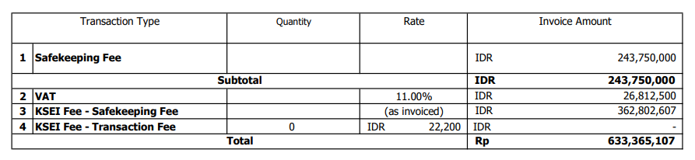

Safekeeping Fee :

* Invoice Amount didapatkan dari sheet outstanding. Diambil dari kolom G10 + G16 + G22
* Di kolom G10 terdapat rumus **=(975000000/12).** Nilai 975000000 didapatkan darimana?
* Kita bikin subtotal dari penjumlahan seluruh Safekeeping Fee

VAT :

* Nilai VAT Rate 11% itu apakah parameterize?
* Nilai invoice didapatkan dari penjumlahan V4:49 dari sheet Safekeeping KSEI, lalu dikali 1,11

KSEI Fee – Safekeeping Fee :

* Nilai invoice ini dibagi 12, yakni kolom E36

KSEI Fee – Transaction Fee :

### Type 8

Dia perhitungannya based on mid-rate USD pada akhir bulan (karena untuk nominal holding, Market Portfolio dan Safekeeping fee sudah fix).

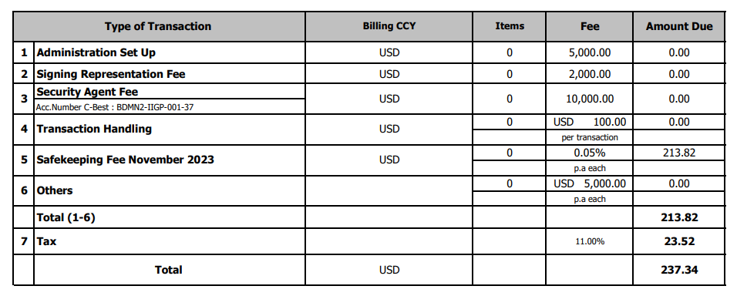

Administration Set Up :

Signing Representation Fee :

Security Agent Fee :

Transaction Handling :

Safekeeping Fee November 2023 :

Other :

### Type 9

Safekeeping Fee, Transaction Handlin, VAT (Kebetulan transaction handling nya tidak ada pada bulan tersebut).

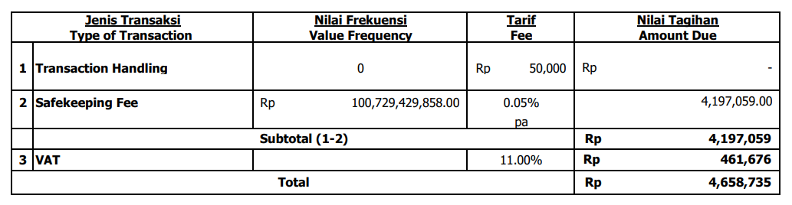

### Type 10

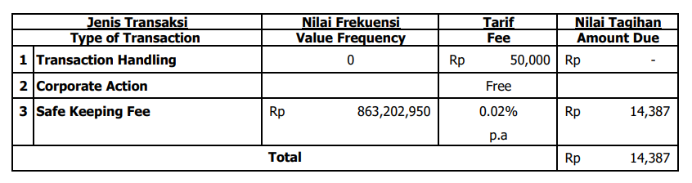

### Type 11

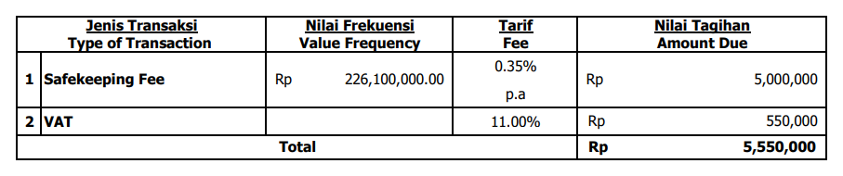

## BILLING RETAIL

### TYPE 1

Ada 2, yakni IDR dan USD.

1. IDR

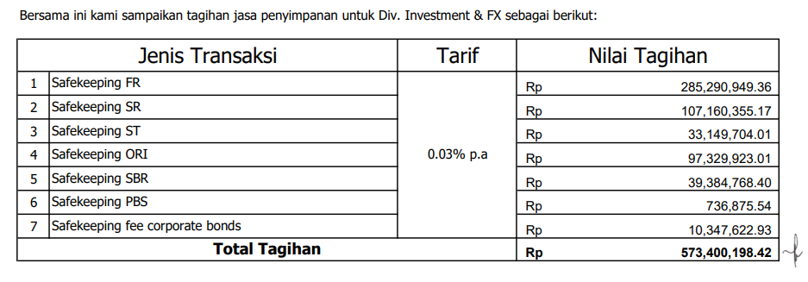

Jenis Transaksi:

* Safekeeping meliputi product obligasi yang IDR.
* Nilai perhitungannya bersumber dari sheet pivot WM.
* Sheet pivot WM bersumber dari data-data outstanding.
* Data outstanding ini adalah data sebulan. Lalu akan di filter berdasarkan product nya, kemudian akan dijumlahkan semua nilai tiap product nya.
* Nilai tagihan misalnya safekeeping FR adalah 285.290.949,36 bersumber dari penjumlahan semua fee FR (IDR) dari sheet pivot WM

1. USD

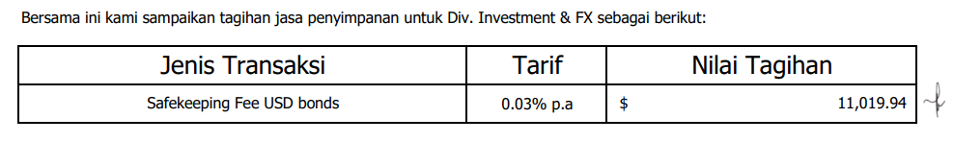

Jenis Transaksi:

* Safekeeping Fee USD bonds ini khusus product yang currency nya adalah USD, yakni INDON.
* Nilai 11.019,94 dollar bersumber dari penjumlahan seluruh fee INDON dari sheet pivot.
* Sedangkan rekap data di sheet pivot itu berasal dari sheet outstanding selama 1 bulan. Kita grouping dahulu per product USD nya. Setelah dikelompokkan, lalu kita jumlahkan per product tersebut. Setelah itu kita mendapatkan nilai fee per product selama 1 bulan tersebut.
* Yang kita gunakan adalah data setelah fee dikelompokkan masing-masing product nya.

### TYPE 2

### TYPE 3